**La solaire Attitude en Franche Comté ASFODER 2016**

**Le SOLEIL Mieux connaître ce ‘’faux’’ ami**

Enseignants de SVT – Rectorat de Besançon - ASFODER 2016

->1) Les Ultraviolets (UV), les Infrarouges (IR), la lumière

->2) Leurs effets bénéfiques

->3) Leurs effets négatifs et dangereux

->4) Les fausses croyances

->5) Aspects pratiques et comment se protéger en 2016

*1 –* *Rappels sur les UV A et B, les Infrarouges et la Lumière*

Le rayonnement solaire est principalement constitué de 3 types de rayons :

* Les UVA et les UVB ne sont pas perceptibles directement (ils sont invisibles et ne chauffent pas)
* La lumière : c’est le ‘’rayon visible’’ (sa plus belle manifestation : l’arc en ciel du violet au rouge)
* Les infrarouges sont les rayons qui ont un effet chauffant

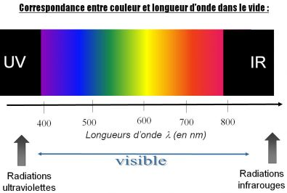

**Extrait du net**

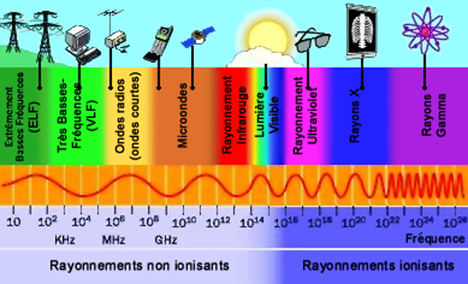

**Extrait du net**

*2- Les effets bénéfiques des rayons solaires*

* Les UV B à petite dose permettent la synthèse par la peau (épiderme) de la vitamine D (vitamine très importante pour la croissance osseuse, pour notre système de défense anti-infectieux et anti-cancéreux)
* La lumière a un effet antidépresseur important (relation avec la mélatonine). Notre moral est meilleur s’il fait beau et lumineux.

Les déprimes sont plus fréquentes en début d’hiver (déprimes saisonnières). Elle est fondamentale pour la végétation.

* Les Infrarouges émettent de la chaleur et réchauffent notre corps

*3 – Les effets néfastes et dangereux des rayons solaires*

Les UVA sont les UV qui pénètrent le plus profondément dans notre peau et dans l’œil. Plus de 80 % des UV reçus dans notre vie sont des UVA. Ils sont présents du matin au soir toute l’année. Ils sont responsables du vieillissement de la peau (rides, taches solaires), de la cataracte et des cancers de la peau.

Les UVB sont moins importants, présents surtout l’été entre 11h et 16 heures. Le maximum au zénith le 21 juin à 13 h. Ils augmentent avec l’altitude. Les UVB sont plus cancérigènes que les UVA. Ils sont responsables des coups de soleil graves et, des années plus tard, des cancers de la peau.

La lumière est moins dangereuse sauf peut-être le spectre de la lumière bleue (impliquée dans la DMLA – Interdiction récente des LED bleu chez les enfants). La lumière Bleue a un effet négatif avant le sommeil. Une lumière tamisée orange est conseillée avant de s’endormir.

Les infrarouges : ce sont eux que l’on ressent quand il fait très chaud. Ils peuvent finir par être nocifs si trop forts et trop longtemps (Exemple : 2013, 2015 canicule sur l’Europe).

1. *– Les fausses croyances*

Les nuages nous protègent : FAUX

-> les nuages limitent le passage des IR et de la lumière (il fait moins chaud et moins beau), mais les UVA les traversent (on observe beaucoup de coups de soleil les jours où le ciel est nuageux)

Il faut s’allonger pour bronzer : FAUX

-> le fait de bouger (jardinage, sports extérieurs, travaux extérieurs..) ne diminue pas les risques, au contraire la sueur augmente les risques (aggravation par effet loupe)

A l’ombre, on ne risque rien : FAUX

->sur des surfaces comme la pierre, la neige, le sable, l’eau, les UV réfléchissent, se réverbèrent et remontent : on bronze et on brûle sa peau même à l’ombre dans une rue en béton.

Dans le Haut Doubs (1000 – 1500 mètres), il fait plus frais et souvent nuageux, c’est moins dangereux : FAUX

–>les UVB les plus dangereux augmentent avec l’altitude (avec le même type de météo : 1 heure de baignade dans le lac St point à 900 m d’altitude à 25 °C c’est plus dangereux qu’à Saint Tropez à 0 m et à 35 °C : confusion entre la chaleur IR et les UV)

Torse nu, s’il fait chaud, j’ai moins chaud : Faux

–>c’est une simple sensation, la sueur fait effet loupe. Avec un vêtement large qui flotte type chemise, on a moins chaud et on est mieux protégé (exemple des pays asiatiques, des Touaregs..)

La crème solaire est écran total : FAUX

-> les crèmes indice SPF 50 + permettent une certaine protection mais elles représentent un complément en plus de la protection vestimentaire : chemise, chapeau ou Bob. La crème est un complément qui permet de lutter contre la réverbération. Il faut les adapter aux types de peau (crème en hiver, fluide en été pour les peaux jeunes)

1. *– Aspects pratiques - Comment se protéger en 2016*

Mieux connaître cet ami, le soleil, permet de mieux se protéger pour éviter les effets secondaires : aggravation de l’acné, taches solaires, couperose, vieillissement cutané (rides, relâchement de la peau..) et les cancers de la peau de plus en plus fréquents chez des patients de plus en plus jeunes.

Le bronzage dans le mannequinat n’est plus à la mode depuis 10 ans. Le bronzage n’est pas considéré comme un signe de beauté dans de nombreux pays (un corps bronzé avec des fesses blanches n’est plus à la mode !!!). Le bronzage fait vieillir la peau.

Seuls les européens protègent aussi mal leur jeune génération. Nous avons un capital solaire qu’il faut économiser dès notre plus jeune âge.

**La seule protection solaire est vestimentaire** : Chemise teintée, Chapeau à bord large ou Bob + Lunettes adaptées + crème indice 50 + toutes les 2 heures (toutes les heures en montagne). La crème est utile en complément contre la réverbération.

**La solaire attitude en Franche Comté 2016**

Dr Catherine COURTIEU Présidente Asfoder

Dr Herve VAN LANDUYT Asfoder Plan cancer 2016

Pr François AUBIN Dermatologie CHU Minjoz

Pour en savoir plus notre site : Google -> ASFODER

* [www.**asfoder**.net/site](http://www.asfoder.net/site)

Contact : Dr Hervé VAN LANDUYT [herve.van.landuyt@wanadoo.fr](mailto:herve.van.landuyt@wanadoo.fr)